**Описание предметной области(ПРо):**

Пусть в некотором локальном представлении выполняется описание фрагмента ПрО - учёта прироста древесины в лесопитомнике на различных участках. Для этого фрагмента нам надо спроектировать автоматизированную систему (АС). Предполагается, что на одном участке считает только один работник, считая только один тип деревьев. При этом работник может считать несколько видов деревьев. В общем случае один работник может считать несколько участков и, соответственно, один и тот же участок может считаться несколькими работниками. Расчёт описывается при помощи следующих атрибутов:

• ФИО.

• Должность.

• Телефон.

* ПриростID
* Дата_записи
* Объём
* Количество_деревьев
* РаботникID
* Объём_прироста

**Графическая модель ПРо:Изображение**

**Итоговая ПРо:**

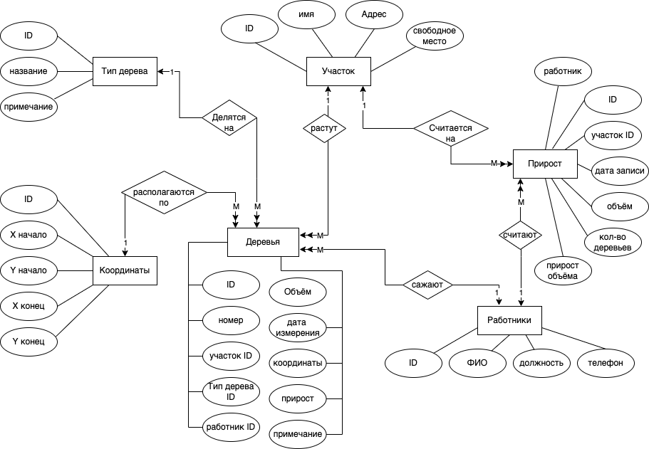

**Функциональная модель ПРо:**

1. ЗАПРОСЫ:

1.1. Прирост древесины на участке?

1.2. Общий прирост за n-ый срок древесины породы ID?

1.3. Общий прирост за n-ый срок древесины всех пород?

1.4. Свободная площадь на участке?

1.5. Дата измерки дерева?

1.6. Прирост дерева за n-ый срок?

2. ВВОД И РЕДАКТИРОВАНИЕ ДАННЫХ:

2.1. Ввод и редактирование объёма прироста.

2.2. Ввод и редактирование новой даты прироста.

2.3. Ввод и редактирование нового дерева занятости_участка.

2.4. Ввод и редактирование нового объема дерева в прирост.

**Спецификационный вариант инфологической модели ПрО:**

1. Домены.

1.1. Д1 – тип Числовой целый.

1.2. Д2 – тип Числовой вещественный.

1.3. Д3 – тип Техт.

1.4. Д4 – тип Дата.

2. Атрибуты.

2.1. Вид_дерева (name_type) – Д3.

2.2. Примечание (notice) – Д3.

2.3. КоординатыID (CoordID) – Д1.

2.4. X_begin – Д2.

2.5. Y_begin – Д2.

2.6. X_end – Д2.

2.7. Y_end – Д2.

2.8. РаботникID (EmployeeID) – Д1.

2.9. ФИО (full_name) – Д3.

2.10. Должность (post)– Д3.

2.11. Телефон (phone) - Д3.

2.12. ПриростID (growthID) - Д1.

2.13. УчастокID (plotID) - Д1.

2.14. Дата_записи (date_recording) - Д4.

2.15. Объём (Volume) - Д2.

2.16. Количество деревьев (Number_trees) - Д1.

2.17. Работники (Employees) - Д1.

2.18. Объём_прироста (Volume_grows) - Д3.

2.19. PlotID (УчастокID) - Д1.

2.20. Имя участка (name_plot) - Д3.

2.21. Адрес (address) - Д3.

2.22. Свободные_места (free_places) - Д1.

2.23. TreeID - Д1.

2.24. Номер_дерева (name_tree) - Д1.

2.25. Участок (PlotID) - Д1.

2.26. Тип_дерева (type_tree) - Д1.

2.27. Объём (volume) - Д1.

2.28. Дата_измерения (date_measurements) - Д4.

2.29. РаботникID (employeeID) - Д1.

2.30. Координаты (coordinates) - Д1.

2.31. Прирост (growth) - Д1.

3. Сущности.

3.1. Координаты(ID, X_begin, X_end, Y_begin, Y_end)

3.2 Работники(ID, ФИО, должность, телефон)

3.3. Прирост(ID, приростID, дата_записи, объём, кол-во деревьев, работник, объём_прироста)

3.4. Участок(ID, имя, адрес, свободное_место)

3.5. Деревья(ID, Имя, участокID, тип_дереваID, объём, дата_измерения, работникID, координаты, примечание, прирост)

3.6. Тип_деревьев(ID, название, примечание)

4. Связи.

4.1. Делятся_на (ID, название, примечание),

тип 1:М, от тип_дерева к деревья.

4.2. Распологаются_по (ID, X_begin, X_end, Y_begin, Y_end),

тип 1:М, от Координаты к Деревья.

4.3. Растут (ID, имя, адрес, свободное_место),

тип 1:М от участок к деревья.

4.4. Сажаются (ID, ФИО, должность, телефон),

тип 1:М от Работники к Деревья.

4.5. Считаются_на(ID, имя, адрес, свободное_место)

тип 1:М от Участок к Прирост.

**Графическая диаграмма патологической модель ПРо.**